|  |  |
| --- | --- |
| **เอกสารผลการปฏิบัติงานแบบ On Site Service** | |
| **โครงการ :** | งานจ้างบำรุงรักษาระบบ SAP ด้าน Basis และ Function เลขที่ จท.81/2559 |
| **สถานที่ :** | การประปานครหลวง |
| **วัน/เดือน/ปี :** | 19 ตุลาคม 2560 |
| **เวลาที่ปฏิบัติงาน:** | 13:00-14:00 น. |
| **ชื่อ-นามสกุล :** | 1. ณัฏฐี สัจจาศีล (MM) |
| **Module :** | MM |
| **Incident No. :** | MWA-MA02-000107 |

**ผลการปฏิบัติงาน :**

ให้คำปรึกษา เรื่อง Create Output Message PO Document Type

**ความต้องการ :** กปน. มีการกำหนด PO Document Type ใหม่ แต่ผู้ใช้งานแจ้งว่าไม่สามารถ Print Preview เอกสาร PO ได้ค่ะ

**คำแนะนำ :**

สามารถกำหนดข้อมูลที่ Client ที่ต้องการผ่าน T-codde MN04 ดังนี้

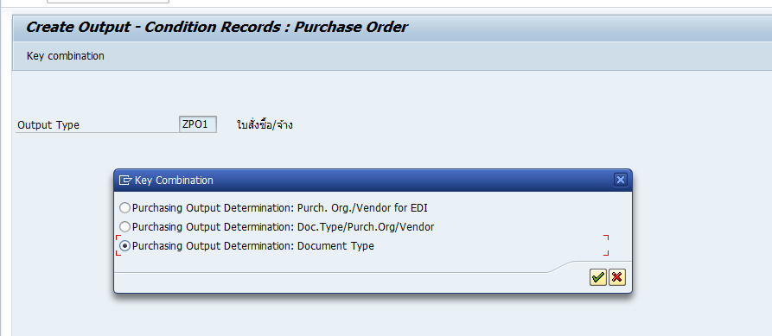

ระบุ Document Type ใหม่ ที่ต้องการกำหนด Output เพิ่ม

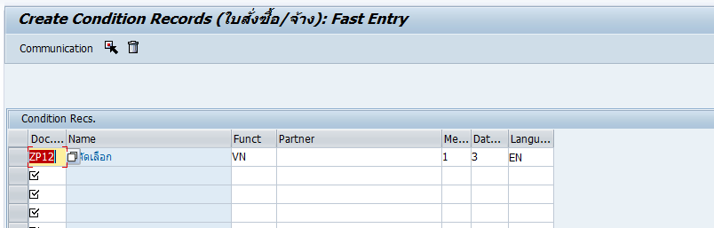

กำหนด Communication ส่วนการกำหนด Default Printer

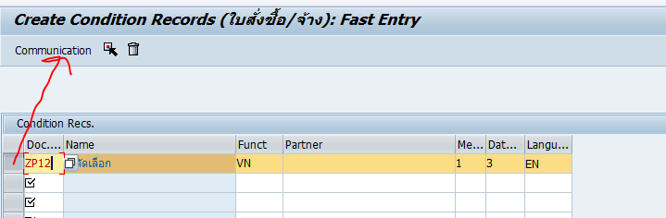

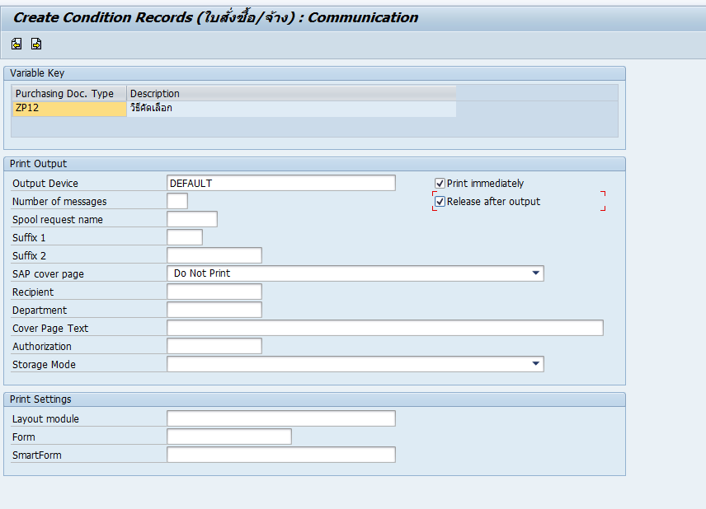

และทำการบันทึกข้อมูล

**คำแนะนำอื่นๆ เพิ่มเติม :**

**-**